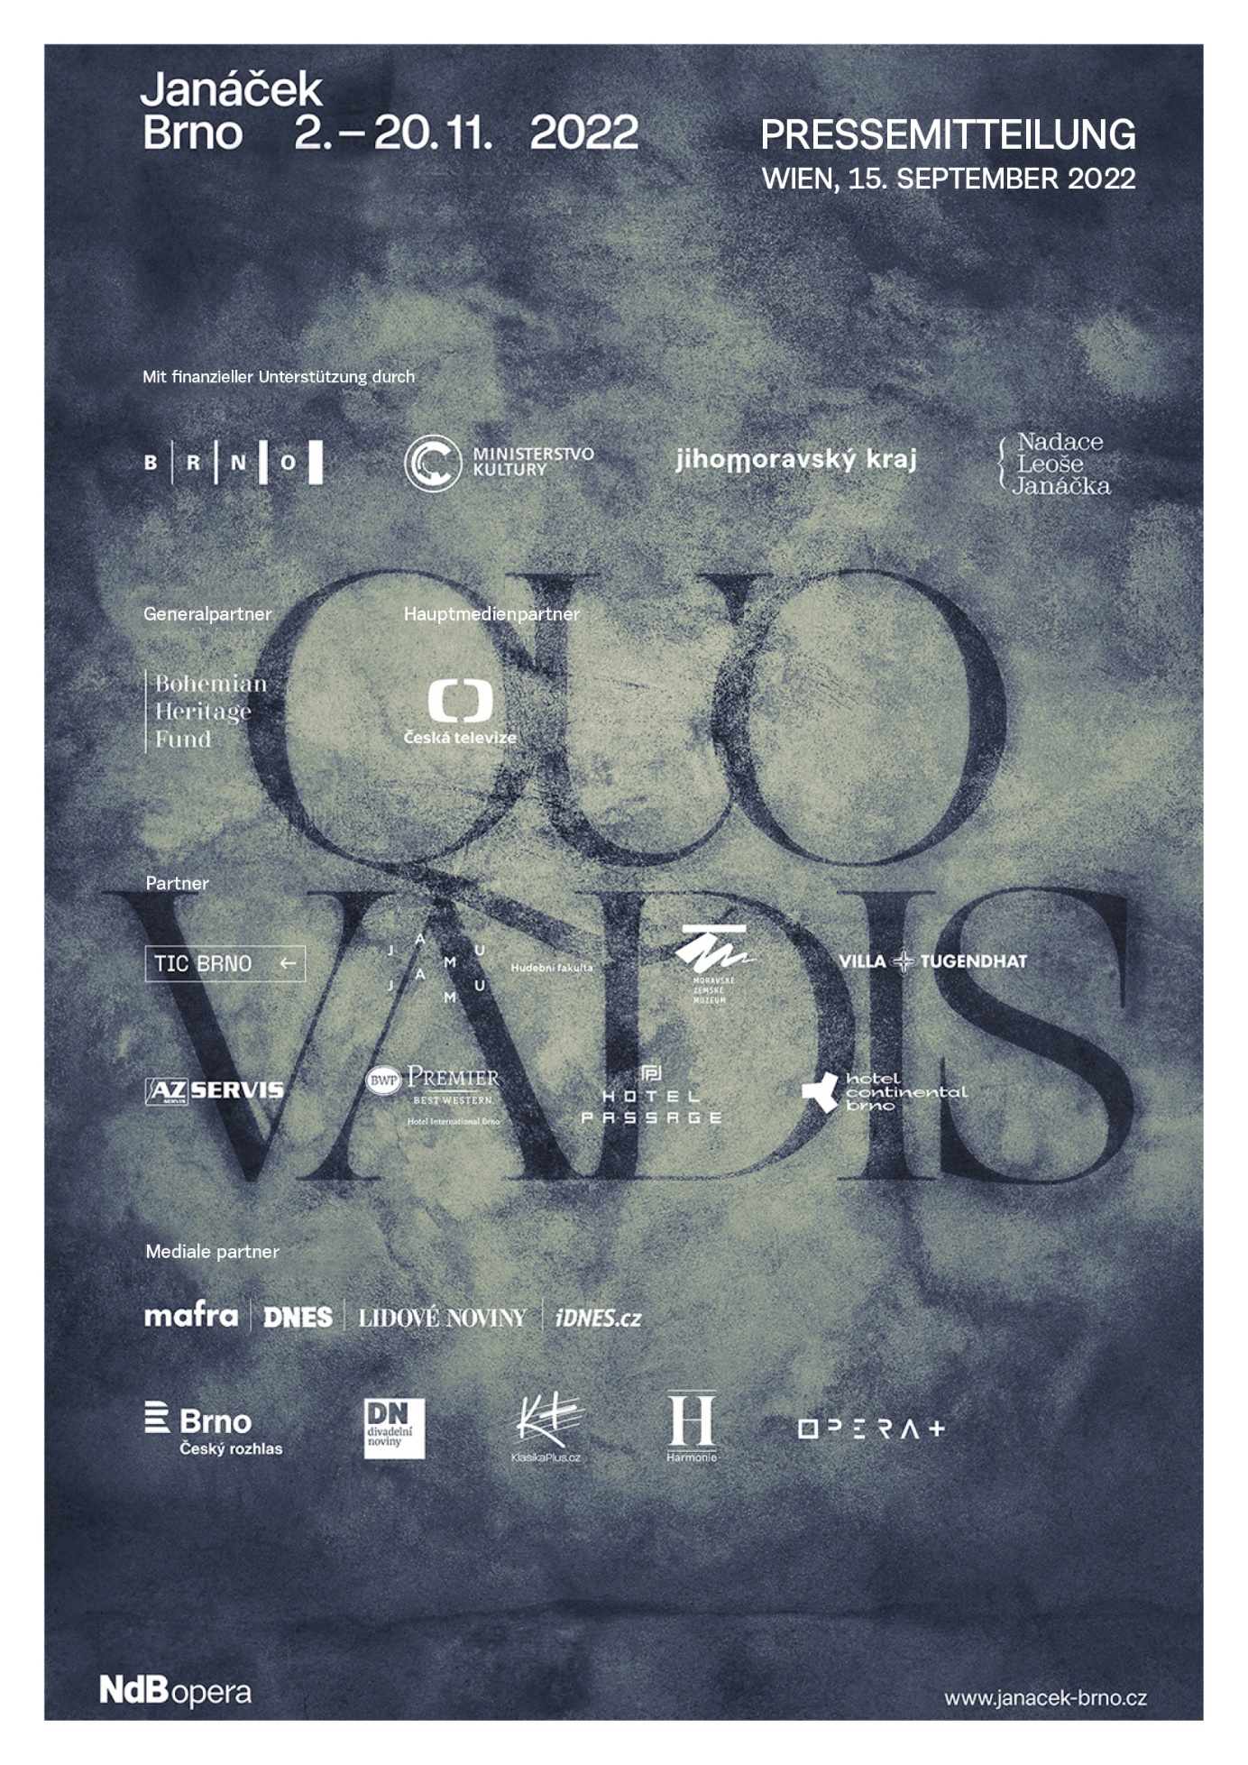

Die besten tschechischen Dirigenten beim Festival Janáček Brno 2022
Pressemitteilung vom 15. September 2022

Bereits zum achten Mal wird Brno durch das Internationale Opern- und Musikfestival Janáček Brno zu einer Kulturmetropole von Weltformat. Vom 2. bis zum 20. November 2022 wird die Stadt ganz dem Werk Leoš Janáčeks und der weiteren Künstler, die ihn auf seinem Schaffensweg inspirierten oder umgekehrt von ihm inspiriert wurden, gehören. Mit herausragenden Dirigenten wie Jakub Hrůša, Tomáš Hanus, Tomáš Netopil oder Marko Ivanović und namhaften Ensembles aus dem In- und Ausland präsentiert sich das diesjährige Festival dem Publikum unter dem Motto „Quo vadis“, welches auf die von Janáček geliebte gleichnamige geistliche Kantate von Feliks Nowowiejski zurückgeht.
Das Programm des Festivals, welches 2018 mit dem begehrten International Opera Award für das beste Opernfestival des Jahres ausgezeichnet wurde, gliedert sich in zwei Hauptteile: das Theater- und das Konzertprogramm.
Beim Theaterprogramm werden namhafte Ensembles aus dem Ausland dominieren: das Grand Théâtre de Genève aus der Schweiz mit seiner Inszenierung von Katja Kabanowa, dirigiert von Tomáš Netopil und unter der Regie von Tatjana Gürbaca, oder die Welsh National Opera mit der Sache Makropulos in der musikalischen Einstudierung von Tomáš Hanus und mit Olivia Fuchs als Regisseurin. „Für mich persönlich ist einer der Höhepunkte des Festivals die amerikanische Sopranistin Corinne Winters, die bei der Genfer Inszenierung die Katja Kabanowa verkörpert. Corinne hat schon bei den diesjährigen Salzburger Festspielen brilliert, wo diese Oper Janáčeks zum größten Hit des Programms wurde“, meint Jiří Heřman, der Leiter der Janáček-Oper des Nationaltheaters Brno. „Wunderbar ist natürlich auch der junge Tenor Nicky Spence, der mit der Welsh National Opera zu uns kommt. Er gastiert regelmäßig in Covent Garden in London und bei der New Yorker MET. Er tritt auch im Tagebuch eines Verschollenen zusammen mit dem hervorragenden Pianisten Julius Drake und mit der Solistin unserer Brünner Oper Václava Krejčí Housková auf. Ihre gemeinsame CD wurde zum Beispiel bei den BBC Music Magazine Awards 2020 oder den Gramophone Classical Music Awards 2020 ausgezeichnet. Das ist ein fantastischer Erfolg.“ Zusammen mit dem walisischen Ensemble präsentieren sich auch der Bariton David Stout als Baron Prus und die spanische Sopranistin Ángeles Blancas Gulín in der Rolle der Emilia Marty.
Das Opernprogramm umfasst jedoch auch tschechische Ensembles – zum feierlichen Auftakt des Festivals wird, wie es bereits zur Tradition geworden ist, eine Neuinszenierung der Janáček-Oper des Nationaltheaters Brno zu erleben sein. Die diesjährige Inszenierung trägt den Doppeltitel Glagolitische Messe / Aus einem Totenhaus, dabei wird die Glagolitische Messe erstmals in szenischer Form zu erleben sein; am Dirigentenpult wird Jakub Hrůša stehen, für die Regie zeichnet Jiří Heřman verantwortlich. Diese Inszenierung wird am 6. November im Rahmen des Projekts OperaVision in Zusammenarbeit mit dem Tschechischen Fernsehen als Livestream gesendet. Die Oper des Nationaltheaters Prag und die Staatsoper Prag bringen neben Katja Kabanowa auch Schulhoffs Flammen auf die Bühne, beide Stücke unter der Regie von Calixto Bieito, den Taktstock führt Jaroslav Kyzlink (Katja Kabanowa) bzw. Jiří Rožeň (Flammen).
Im Rahmen des Konzertprogramms werden sich bei dem Festival herausragende Klangkörper aus dem Ausland präsentieren, so etwa das Orchestre de la Suisse Romande, das mit mehr als hundert Aufnahmen für DECCA aufwarten kann – zusammen mit dem Orchester unter seinem Dirigenten Tomáš Netopil wird die berühmte britische Violinistin Viktoria Mullova auftreten. Das Orchester der Welsh National Opera unter seinem Chefdirigenten Tomáš Hanus wird auf dem Festival nicht nur Werke Leoš Janáčeks und des britischen Komponisten Benjamin Britten zu Gehör bringen, sondern auch Dvořáks Biblische Lieder in der Interpretation des tschechischen Sängers Adam Plachetka. Vladimír Sommers Vokalsymphonie, präsentiert durch das Symphonieorchester des Tschechischen Rundfunks, den Prager philharmonischen Chor, Ondřej Brousek und Markéta Cukrová unter der Leitung von Marko Ivanović, ist ein Werk, das nur äußerst selten aufgeführt wird. Dies gilt auch für das Oratorium Quo vadis des polnischen Komponisten Feliks Nowowiejski, welches in der außergewöhnlichen Einstudierung des amerikanischen Dirigenten John Fiore mit den Solisten Tomasz Konieczny und Csilla Boross ein ganz besonderes Kunsterlebnis zu werden verspricht.
Nicht wegzudenken aus dem Programm sind die Kammerkonzerte, bei denen bekannte Interpreten wie Josef Špaček, Iva Bittová, Miroslav Sekera, Ivo Kahánek, Tomáš Jamník, Martin Kasík oder Kammerensembles wie das Pavel Haas Quartet, das Zemlinsky Quartet oder das Brno Contemporary Orchestra zu erleben sein werden. Wie jedes Jahr wird auch dem Nachwuchs der ihm gebührende Platz eingeräumt, so haben denn etwa die Studierenden des Konservatoriums Brno und der Musikfakultät der Janáček-Akademie die Uraufführungen zweier Opern für das Festival vorbereitet.
Der Direktor des Nationaltheaters Brno Martin Glaser kommentierte das Festival mit den folgenden Worten: „Ein große Rolle spielt meiner Meinung nach auch der Ort, an dem sich das Festival abspielt – denn Brno, die Stadt, wo Leoš Janáček lebte und wirkte, ist ein Zentrum des kulturellen und gesellschaftlichen Lebens, auf das auch schon die New York Times oder der Guardian aufmerksam geworden sind. Dank seiner vielfältigen Musikszene, von der auch unser Theater einen sehr lebendigen Teil darstellt, und dem Vermächtnis Leoš Janáčeks hat Brno sogar den Weg auf die UNESCO-Liste der Cities of Music gefunden.” Das Festival Janáček Brno bietet seinen Besuchern daher auch in der ganzen Stadt eine Reihe von begleitenden Veranstaltungen – von verschiedenen Ausstellungen über einen ungewöhnlichen Blick hinter die Kulissen des Janáček-Theaters bis hin zu einem Janáček-Lehrpfad, bei dem Besucher der Stadt viele interessante Details aus dem Leben des großen Meisters erfahren können.
Aktuelle Informationen zum Festival wie auch die Möglichkeit zum Online-Ticketkauf bietet die Website www.janacek-brno.cz. Für die Besucher gibt es einen Festivalpass, mit dem sie beim Ticketkauf für drei oder mehr Vorstellungen einen Nachlass von 25 % oder bei fünf oder mehr Vorstellungen einen Nachlass von 30 % erhalten. Manche Konzerte sind zum gegenwärtigen Zeitpunkt bereits vollständig ausverkauft.
Das Festival findet statt mit der finanziellen Unterstützung der Stadt Brno, des Ministeriums für Kultur der Tschechischen Republik, der Leoš-Janáček-Stiftung und des Kreises Südmähren. Generalpartner des Festivals ist der Bohemian Heritage Fund. Hauptmedienpartner des Festivals ist das Tschechische Fernsehen.

JANÁČEK BRNO 2022
8. Internationales Opern- und Musikfestival
QUO VADIS

Kontakt:
Alena Navrátilová Ochrymčuková
PR und Marketing der Janáček-Oper des Nationaltheaters Brno
E-Mail: ochrymcukova@ndbrno.cz
Telefon: +420-702 267 991

Link zur Videopräsentation des Festivals: Janáček Brno 2022
Link zu Fotos vom Festival: https://www.flickr.com/photos/196440348@N02/albums/with/72177720301906695
Link zur Website des Festivals: https://janacek-brno.com
Link zum Begleitprogramm: https://www.leosjanacek.eu/de/

